БАКАЛАВРСЬКА РОБОТА
БР.НЗ-19.00.142 ПЗ
Група НЗФ-19-1
Мельничук Тарас Васильович
2023

МІНІСТЕРСТВО освіти і науки України
Івано-Франківський національний технічний університет нафти і газу

Кафедра нафтогазової геофізики

___________Мельничук Тарас Васильович __________
(прізвище, ім’я, по батькові)
УДК
(індекс)

БАКАЛАВРСЬКА РОБОТА
Обгрунтування параметрів польових геофізичних спостережень (на прикладі гравітаційної і магнітної розвідки)
(назва роботи)
Геологія нафти і газу, геофізика, геоінформатика, інженерна геологія та гідрогеологія
(назва освітньої програми)

103 – Науки про Землю
(шифр і назва спеціальності)
________________________Т.В. Мельничук_______
(підпис, ініціали та прізвище здобувача освітнього ступеня)
Науковий керівник ________________Габльовський Б.Б., к.г.н., доцент_____
(прізвище, ім’я, по батькові, науковий ступінь, вчене звання)
Допущено до захисту
Завідувач кафедри
доц._________________________________________І.О. Федак______
(посада) (підпис) (дата) (ініціали та прізвище)

Рецензент
_________________________________________В.В. Федорів ____
(посада) (підпис) (дата) (ініціали та прізвище)

Робота містить результати власних досліджень. Використання ідей, результатів і текстів інших авторів мають посилання на відповідне джерело

Івано-Франківськ– 2023 рік

МІНІСТЕРСТВО освіти і науки України

Івано-Франківський національний технічний університет нафти і газу
Інститут природничих наук та туризму
Кафедра нафтогазової геофізики
Спеціальність 103 -_ «Науки про Землю» ___
«ЗАТВЕРДЖУЮ»
Зав. кафедри нафтогазової геофізики
доц. Федак І.О.______________
«___» ___________ 2023 року

ЗАВДАННЯ

НА БАКАЛАВРСЬКУ РОБОТУ
Студенту _______________Мельничуку Тарасу Васильовичу ______
прізвище, ім’я, по батькові
Тема роботи:_____________ Обгрунтування параметрів польових геофізичних спостережень (на прикладі гравітаційної і магнітної розвідки) ____________________________
Затверджена наказом по університету №145/7 від «03» квітня 2023 р.
2. Термін здачі студентом закінченої роботи 15.06.2023 р.
3. Вихідні дані до роботи: тема, спеціалізована література з гравітаційної і магнітної розвідки, розріз Солотвинського газового родовища.
4. Зміст розрахунково-пояснювальної записки (перелік питань, що їх належить розробити):
Вступ; застосування граві-, магніторозвідки для вирішення нафтогазопошукових задач; гравірозвідка; магніторозвідка; обгрунтування параметрів граві-, магнітометричних спостережень на прикладі Солотвинського газового родовища; теоретичні аномалії геофізичних полів над нафтогазоносними структурами; розрахунок гравітаційних і магнітних аномалій для створених моделей газових структур; розрахунок масштабу і точності польових геофізичних спостережень; висновок.
5. Перелік графічного матеріалу (з точним зазначенням обов’язкових креслень)
6. Консультанти розділів роботи
Розділ | Прізвище, ініціали та посада  консультанта | Підпис, дата
Розділ | Прізвище, ініціали та посада  консультанта | завдання видав | завдання  прийняв

7. Дата видачі завдання _________________________________________________________

КАЛЕНДАРНИЙ ПЛАН

№  п/п | Номер і назва етапів бакалаврської роботи | Термін виконання етапів роботи
1 | Збір матеріалів
2 | Вступ
3 | застосування граві-, магніторозвідки для вирішення нафтогазопошукових задач; гравірозвідка
4 | магніторозвідка
5 | обгрунтування параметрів граві-, магнітометричних спостережень на прикладі Солотвинського газового родовища
6 | теоретичні аномалії геофізичних полів над нафтогазоносними структурами
7 | розрахунок гравітаційних і магнітних аномалій для створених моделей газових структур
8 | розрахунок масштабу і точності польових геофізичних спостережень
9 | висновок
10 | Оформлення роботи у відповідності до вимог
11 | Підготовка презентаційних матеріалів

Здобувач вищої освіти Т.В. Мельничук
(підпис) (розшифровка підпису)

Керівник Б.Б. Габльовський
(підпис) (розшифровка підпису )

„____”______________ 2023 р.

Реферат
Бакалаврська робота на тему «Обгрунтування польових параметрів геофізичних спостережень (на прикладі гравітаційної розвідки і магнітної розвідки) місти 45 сторінок 25 рисунків 9 посилання.
Об’єкт дослідження: Солотвинське газове родовище.
Метою ції бакалаврської роботи є дослідження впливу відмінних фізичних властивостей гірських порід на геофізичні аномалії для визначення параметрів польових геофізичних спостережень на прикладі гравітаційного та магнітного полів.
Проаналізовано геологічний розріз Солотвинського газового родовища, і його пертофізичні параметри, створено модель антиклінальної структури газового покладу, розраховано теоретичні гравітаційні і магнітні аномалій для створених моделей газових структур, розрахований масштаб і точність польових геофізичних спостережень.
КЛЮЧОВІ СЛОВА: Солотвинське газове родовище, магніторозвідка, гравірозвідка, аномалія, параметри польових спостережень .

Abstract
The bachelor's thesis on "Substantiation of field parameters of geophysical observations (on the example of gravity and magnetic surveys) contains 45 pages, 25 figures and 9 references.
Object of research: Solotvynske gas field.
The purpose of this bachelor's thesis is to study the influence of different physical properties of rocks on geophysical anomalies to determine the parameters of field geophysical observations using the example of gravity and magnetic fields.
The geological section of the Solotvynske gas field and its pertophysical parameters are analysed, a model of the anticline structure of the gas deposit is created, theoretical gravity and magnetic anomalies are calculated for the created models of gas structures, and the scale and accuracy of field geophysical observations are calculated.
KEYWORDS: SOLOTVYNSKE GAS FIELD, MAGNETIC SURVEY, GRAVITY SURVEY, ANOMALY, FIELD OBSERVATION PARAMETERS .

Зміст
Вступ.....................................................................................................7
1. Розділ. Застосування граві-, магніторозвідки для вирішення нафтогазопошукових задач ...............................................................................................................8
1.1 Гравірозвідка..................................................................................9
1.2 Магніторозвідка.............................................................................14
2. Розділ. Обгрунтування параметрів граві-, магнітометричних спостережень на прикладі Солотвинського газового родовища..............................................................................................19
2.1 Теоретичні аномалії геофізичних полів над нафтогазоносними структурами.........................................................................................22
2.2 Розрахунок гравітаційних і магнітних аномалій для створених моделей нафтогазових структур.......................................................................30
2.3 Розрахунок масштабу і точності польових геофізичних спостережень.......................................................................................41
Висновок..............................................................................................44
Список використаної літератури.......................................................45
ВСТУП
Польові геофізичні спостереження є важливим етапом при проведенні геологічних досліджень, оскільки дозволяють отримати інформацію про структуру та склад гірських порід на глибині. Одними з основних методів польових геофізичних спостережень є гравітаційна та магнітна розвідка, які дозволяють виміряти фізичні параметри гірських порід.
Виміри сили тяжіння і магнітного поля виконують з метою вивчення будови геологічного розрізу, для пошуків і розвідки корисних копалин а також для вирішення інженерних та екологічних задач. Методика та техніка проведення польових спостережень геофізичних полів визначається, виходячи із поставлених завдань, апріорних геолого-геофізичних відомостей про ділянку робіт та геологічних передбачень щодо будови розрізу.
Метою роботи є дослідження впливу відмінних фізичних властивостей гірських порід на геофізичні аномалії для визначення параметрів польових геофізичних спостережень на прикладі гравітаційного та магнітного полів.
Для реалізації поставленої мети необхідно було вирішити наступні задачі:
- аналіз фізичних характеристик товщ у контурі та за контуром покладу вуглеводнів;
- створення моделей газоносної структури антиклінального типу;
- теоретичний розрахунок гравітаційних і магнітних аномалій для створених моделей газових структур;
- розрахунок масштабу і точності польових геофізичних спостережень.
Об’єкт дослідження: Солотвинське газове родовище.
Предмет дослідження: прямі гравітаціїні і магнітні аномальні ефекти від газонасиченої антиклінальної структури.

Розділ 1
- Застосування граві- та магніторозвідки для вирішення нафтогазопошукових задач
Граві- та магніторозвідка є одними з геофізичних методів, які найчастіше використовуються в нафтогазовій промисловості для вирішення завдань розвідки нафти та газу.
Гравірозвідка використовується для вимірювання густини гірських порід, що дозволяє виявляти структури різної щільності, в тому числі нафтогазові родовища. Для цього використовуються гравіметричні прилади, які вимірюють гравітаційне поле Землі. Результати вимірювань можуть бути оброблені та про аналізовані для створення карти гравітаційного поля та виявлення ділянок, які відхиляються від середньої щільності.
Магнітна зйомка використовується для визначення магнітних властивостей гірських порід. Магнітні вимірювання дозволяють виявити зони з різними магнітними властивостями, які можуть бути пов'язані з наявністю нафтових і газових родовищ. Магнітні дослідження використовують спеціальне обладнання, яке вимірює магнітне поле Землі.
Обидва методи розвідки надають важливу інформацію про геологічну структуру досліджуваної території, що дозволяє визначити потенціал нафтогазових родовищ і спланувати буріння нафтових і газових родовищ.
Гравітаційні та магнітні дослідження також можуть надати інформацію про розмір, форму, глибину та орієнтацію нафтових і газових родовищ.
Це знижує ризик невдач при бурінні свердловин і підвищує ефективність розвідки нафтогазових родовищ.
Крім того, гравітаційна та магнітна зйомка може бути використана для виявлення потенційних нафтових і газових родовищ на великих глибинах, де звичайні методи розвідки не є ефективними. Такі методи можна використовувати для пошуку нафтових і газових родовищ у морських акваторіях або на великих територіях, де про наявність нафтових і газових родовищ невідомо.
Оскільки всі ці методи розвідки мають свої переваги та недоліки, їх зазвичай використовують у поєднанні з іншими методами розвідки, наприклад, сейсмічними або електромагнітними дослідженнями.
Поєднання різних методів може надати більш точну і повну інформацію про геологічну будову досліджуваної території та підвищити шанси знайти нафтові та газові родовища. Таким чином, гравітаційні та магнітні дослідження є важливими методами для вивчення геологічної будови території та виявлення нафтових і газових родовищ. Вони можуть зменшити ризик невдач при бурінні свердловин і підвищити ефективність розвідки нафти й газу.
Використання комбінації різних методів розвідки може надати більш повну і точну інформацію про геологічну будову досліджуваної території та підвищити ймовірність знаходження нафтових і газових родовищ.
  - Гравірозвідка
Навколо Землі існує гравітаційне поле, зумовлене її масою. Це поле називається гравітацією. Сила тяжіння присутня як для малих, так і для великих тіл. Чим більша маса об'єкта, тим сильніше його гравітаційне поле. Поблизу поверхні Землі його середнє значення становить близько 9,8 м/с2. З висотою сила гравітаційного поля зменшується. Теоретично гравітаційне поле Землі простягається до нескінченності. З наближенням до земної поверхні гравітація набуває дещо іншого характеру. Тут з'являються сили, які не тільки притягують, але й відштовхують об'єкти на поверхні Землі. Сила відштовхування викликана обертанням Землі і називається відцентровою силою. Рівність двох сил, сили тяжіння і відцентрової сили, називається силою тяжіння. Сила тяжіння визначається масою об'єкта. Маса - це сила, яка притягує об'єкти до центру Землі. Гравітація утримує тіла і предмети на поверхні Землі, тоді як гравітаційне поле утримує супутник Землі, Місяць, подалі.
Розподіл сили тяжіння на поверхні Землі залежить від географічної широти, причому вищі широти мають більшу силу тяжіння. Зменшення сили тяжіння до екватора пояснюється двома причинами - збільшенням відцентрових сил у цьому напрямку і збільшенням відстані від центру Землі - та особливостями її внутрішньої будови. Якби Земля була правильною кулею з однорідним складом від поверхні до центру, її сила тяжіння була б скрізь однаковою і була б спрямована до центру Землі.
Оскільки Земля сферично неоднорідна та обертається, гравітаційне поле на поверхні неоднорідне. Ці зміни невеликі, тому для їх вивчення потрібні високочутливі прилади.
Основними вимірюваними параметрами гравітаційного поля є гравітаційне прискорення і градієнт (зміна прискорення в різних напрямках). Значення параметрів гравітаційного поля залежать від причин, зумовлених силою тяжіння та обертанням Землі, з одного боку (нормальне поле), і від неоднорідності змін густини гірських порід, що складають земну кору (аномальне поле).
Для вимірювання сили тяжіння традиційно використовують меншу одиницю Гал, яка відповідає .
На Землі в середньому g = 981 Гал. У першому наближенні Земля є еліпсоїдом, що обертається, з екваторіальним радіусом 6378 км, полярним радіусом 6357 км.Через різну величину радіуса Землі на полюсах і екваторі сила тяжіння g (gp=983Gal) на полюсах більша, ніж g (gE=978Gal) на екваторі, оскільки змінюється відцентрова сила. Використовуючи відомі g i r, було визначено масу Землі ( кг) і середню густину (5,51 ).
Об'єм сферичної Землі також відносно можна обчислити, оскільки радіус можна визначити, вимірявши дугу окружності. Визначений таким чином об'єм Землі становить 1 083 - 1 027 см³.
Гравірозвідка- метод вивчення глибинної будови земної кори за допомогою гравітаційного поля Землі.
Метод грунтується на вимірюванні змін вектора сили тяжіння врізних точках земної поверхнів залежності від розташування мас в глибині земної кори.
Метод розвідувальної геофізики, заснований на вивченні гравітаційного поля Землі. Головна умова для застосовності гравіметричної розвідки - наявність різниці щільності порід, що складають геологічні структури, здатної створити аномальність у спостережуваному гравітаційному полі Землі. Гравіметрична розвідка виділяє структури, приховані осадовими породами і тому недоступні вивченню звичайними геологічними методами. У результаті проведення гравіметричної зйомки за якісними оцінками гравітаційного поля можуть бути виділені як райони, перспективні для пошуків корисних копалин Метод розвідувальної геофізики, заснований на вивченні гравітаційного поля Землі. Головна умова для застосовності гравіметричної розвідки - наявність різниці щільності порід, що складають геологічні структури, здатної створити аномальність у спостережуваному гравітаційному полі Землі. Гравіметрична розвідка виділяє структури, приховані осадовими породами і тому недоступні вивченню звичайними геологічними методами. У результаті проведення гравіметричної зйомки за якісними оцінками гравітаційного поля можуть бути виділені як райони, перспективні для пошуків корисних копалин.
У загальному випадку розв'язання цієї задачі неоднозначне: можна підібрати нескінченну кількість різних розподілів аномальних мас, що створюють одну й ту саму гравітаційну аномалію.
Однозначне рішення можна знайти, роблячи певні припущення про аномальні маси і використовуючи геологічні відомості та висновки інших геофізичних методів. Поряд зі спостережуваними гравітаційними аномаліями в гравіметричній розвідці часто використовують одержувані шляхом перерахунку різні похідні від них або ті самі гравітаційні аномалії, але такі, що відповідають точкам вище і нижче земної поверхні.
Операція перерахунку називається трансформацією гравітаційного поля.
За якісним характером трансформованого гравітаційного поля краще виділяються окремі геологічні структури. У сприятливих умовах трансформація дає змогу визначати глибину їхнього залягання і форму.
Для розв'язання завдань гравіметричної розвідки проводять гравіметричне знімання, яке за умовами його проведення поділяють на наземне, морське (надводне, підводне, донне), підземне та повітряне.
Гравірозвідка, а особливо інтерпретація її результатів, вимагає знання густини (σ) гірської породи, яка є єдиним фізичним параметром, на якому ґрунтується гравірозвідка.
Гравіметрія оперує не абсолютними вимірами гравітаційного поля, а різницею прискорення сили тяжіння в різних точках.Гравірозвідка реєструє горизонтальні зміни гравітаційного поля через відмінності у складі та щільності гірських порід.
Густина гірських порід змінюється від 1,5 (сипучий пісок) до майже 3,5 залежно від глибини.Гравітаційні аномалії, зумовлені неоднорідною геологією, розраховуються на основі гравіметричної зйомки, а нормальне поле віднімається для усунення гравітаційного впливу всієї землі та навколишньої місцевості.
Виявлення гравітаційних аномалій та інших потенційних похідних від об'єктів відомої форми, глибини, розміруі щільності називається прямою гравіметричною зйомкою(рис. 1.1).
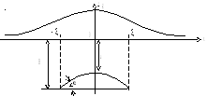
Рис. 1.1. Пряма задача гравірозвідки на прикладі антиклінальної структури.
Визначення положення, форми, глибини, розміру і щільності об'єкта на основі відомих аномалій, або інших похідних його гравітаційного потенціалу називається оберненою задачею гравітаційної розвідки, рисунок(1.2.).
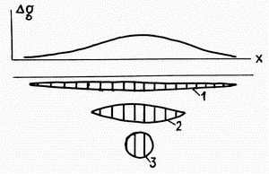Рисунок1.2. Приклад оберненої задачі, де в антиклінальні структурі може бути: 1-витягнута фігура; 2-лінза; 3-сфера.
Залежно від мети, гравіметричні дослідження можна розділити на три типи:
- оглядові (регіональні)- дослідження гравітаційних аномалій навеликих площах для вивчення будови земної кори,з відстанню між станціями від 1 до10 км.
-Пошукові (локальні)- дослідження перспективних локальних структур для пошуку корисних копалин,з відстанню між станціями до 1 км.
-Детальна розвідка — вивчає окремі невеликі структури та родовища корисних копалин, з відстанями між точками спостережень до100 м.
Гравірозвідка використовується для вивчення глибинної будови земної кори, тектонічного районування та районування гірських порід, глибинного геологічного картування ,пошукові,пошукові розвідки твердих корисних копалин і будівельних матеріалів, вирішеннядеяких завдань інженерної геології та вивчення форми землі(геодезичні гравіметричні виміри).
Загалом,основні сфери застосування гравіметрії можна виділити наступні:
Вивчення глибинної будови Землі;
- пошук і розвідка горючих і твердих корисних копалин;
- визначення форми Землі;
- Оцінка пружних напружень у надрах Землі;
- Вивчення сучасних геомеханічних явищ;
- Вимірювання сили тяжіння для визначення різних фізичних констант.
1.2 Магнітна розвідка
Магнітна розвідка (магніторозвідка і магнітометрія)- це геологічний і геофізичний метод,який використовує магнітне поле Землі й магнетизм гірських порід і мінералів для вирішення завдань.
Магнітна розвідка досліджує магнітні аномалії,спричинені намагніченістю геології сучасними та давніми(залишковими) магнітними полями Землі.
Магнітне поле Землі досягає висоти 80 000-90 000 км над поверхнею Землі. До висоти 44 000 км магнітне поле постійне, і його величина поступово зменшується з віддаленням від поверхні. На висоті 40 000-90 000 км магнітне поле є змінним, захоплюючи і утримуючи електрони і протони в залежності від їх знаку. Сфера навколоземного простору, що містить заряджені частинки, захоплені магнітним полем Землі, називається магнітосферою.
Геомагнітосфера - це навколишній простір, фізичні властивості якого визначаються взаємодією між магнітним полем Землі та потоком заряджених частинок сонячного вітру, структура якого колись вважалася надзвичайно простою. Наприклад у 1600 році В.Гільберт показав, що магнітне поле Землі подібне до магнітного диполя, але за сучасними даними його вісь нахилена над кутом 11,5°до осі обертання Землі.
За міжнародними даними, геомагнітне поле у 2000 році являло собою ексцентричний дипольна відстані близько 490 км від центру Землі, а координати північного та південного геомагнітного полюса становлять 65,5° південної широти та 140,3° східної довготи для Антарктичного континенту і 75,7° північної широтита 101,5° західної довго ти для Канадського архіпелагу.
Магнітосфера Землі має дуже асиметричну структуру, з сильно стисненим магнітним полем з боку Сонця і, навпаки, дуже витягнутим магнітосферним хвостом довжиною в мільйони кілометрів з протилежного боку Це результат обтікання магнітосфери сонячним вітром. При цьому тут, в залежності від тиску сонячного вітру, границя магнітосфери з боку Сонця — магнітопауза — то наближається до Землі (при зростанні тиску), то віддаляється (при його послаблені). Плазма сонячного вітру обтікає магнітосферу Землі з надзвуковою швидкістю і генерує ударні хвилі перед магнітосферою, яка відокремлена від магнітопаузи перехідною зоною.(рис. 1.3).
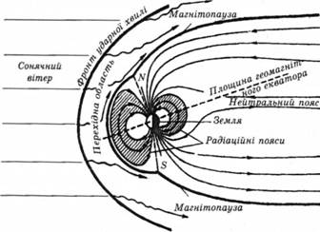
Рис. 1.3.Магнітосфера Землі.
Геомагнітні силові лінії, що відтягуються сонячним вітром, утворюють магнітосферний хвіст або "шлейф". Магнітосфера розділена на два сектори, північний і південний, магнітно-нейтральними шарами.
Силові лінії магнітного поля в північному секторі з'єднані з полярними областями Землі. У магнітно-нейтральному шарі знаходиться гаряча плазма з температурою близько 1 мільйона градусів Цельсія, тиск якої перешкоджає анігіляції силових ліній у протилежних напрямках у кожному секторі "шлейфу".
Усередині магнітосфери є радіаційний пояс. Він складається із заряджених частинок протонів та електронів, захоплених магнітним полем Землі з потоку сонячного вітру. Радіаційні пояси утворюють в атмосфері іонізаційний шар, своєрідні магнітні пастки для заряджених частинок у космосі, яка вважається областю захопленого випромінювання.
Ці зони підвищеного космічного випромінювання є своєрідними мостами між магнітними полюсами Землі, які миттєво поширюються при виникненні електромагнітних збурень. Саме існуванням цих зон пояснюють полярні сяйва у високих широтах.Формування магнітного поля Землі пояснюється дією електричних струмів, що генеруються певними динамо-механізмами в рідкому, високо-провідному ядрі Землі.
У спостережуваному магнітному полі Землі можна виділити стійке геомагнітне поле і магнітне випадкове відхилення.
При вивченні магнітного поля Землі та його параметрів в основному йдеться про його стаціонарну частину, або постійне магнітне поле. Сьогодні в магнітних дослідженнях основною характеристикою магнітного поля Землі є його індукція, раніше-напруженість; одиницею вимірювання магнітної індукції в системі СІ є тесла (Тл),хоча напрактиці використовують нанотесла (нТл).
Тесла-це індукція магнітного поля, при якійна кожен метр провідника зі струмом в один ампер, розташованого перпендикулярно до напрямку вектора індукції,діє сила в один ньютон; в системі СГС (СГСМ) одиницею вимірювання напруженості магнітного поля є ерстед (Е).
Оскільки напруженість магнітного поля Землі є малою величиною, для узгодження розмірів вимірювань магнітного поля в системах СІ і СГС використовується менша одиниця — гамма ():індукція магнітного поляв 1 нТл відповідає напруженості магнітного поля в 1 гамма.Індукція магнітного поля в кожній точці на поверхні землі є векторною величиною(Т).
Наземна зйомка зазвичай проводиться вздовж прямого профілю,при цьому відстань між профілем і точками спостережень на ньому співвідносяться як 10:1 до 1:1.Аеромагнітна та гідромагнітна зйомка передбачає вимірювання вздовж мереж і прямих,а іноді криволінійних (гірських) профілів, що переміщуються безперервно або дискретно.
Магнітна розвідка розв'язує такі проблеми, як:
- Визначення, наприклад, глибини залягання магнітних тіл у земній корі;
- Магнітна розвідка окремо, або впоєднанні з іншими геофізичними та геологічними методами вивчає регіональну глибинну будову земної кори (в тому числі при розвідці нафти і газу, визначення глибини залягання фундаментів платформ);
- Геологічне картування для пошуку магнітних руд різного походження.

- Розділ
2.Обгрунтування параметрів граві-, магнітометричних спостережень на прикладі Солотвинського газового родовища
Солотвинське родовище відкрито у 1982 році. З 1988 року родовище розробляється.
Глибоке буріння та сейсморозвідка розвідувальних робіт МСГТ(1983-1984році) показали,що структура являє собою субширотну антикліналь розміром 9х5 км, розділену на два блоки бічним скидом-зсувом амплітудою 300m (Рис.2.1).
Поклад газу склепінний масивний тектонічно екранований , міститься у покрівельний частині туфогенної новоселицької світи, яка перекривається глинистими і соленосними породами
тереблянської світи.

Рис.2.1. Структурна карта Солотвинського родовища
Родовище розташоване в Солотвинській западині Закарпатського внутрішнього прогину. Солотвинське родовище розташоване на території Тячівського, Рахівського районів Закарпатської області, на північно-східній околиці селища міського типу Солотвино.
У геоморфологічному плані родовище розташоване в південно-східній частині Солотвинської западини, у верхній течії річки Тиса. Западина обмежена із півночі Карпатським, а з південного заходу Вигорлат-Гутинським хребтами(Рис2.2).

Рис.2.2. Розміщення Солотвинського родовища
Площа ділянки надр 3,96 км2 ; родовище знаходиться у промисловій розробці.
Фонд діючих свердловин Солотвинського родовища станом на 01.08.2019 року налічує 8 свердловини, з яких 3 свердловини знаходяться у розробці, 5 свердловин є ліквідованими (Рис.2.3).

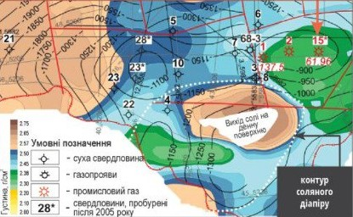
Рис.2.3. Структурна на якій розміщено працюючі і не працюючі свердловини.
Геологічна будова родовища складається з порід складчастого палеогену марамуреського типу, базальні терешульські конгломерати неогену,туфів новоселицької світи та соляно-глинистих відкладів теребрійської світи,що утворюють соляно-купольну структуру з відкритими порами, а також терегених відкладів бадену. (Рис.2.4)

Рис.2.4 Геологічний розріз Солотвинського газового родовища

2.1 Теоретичні аномалії геофізичних полів над нафтогазоносними структурами
Першим і найважливішим завданням перед визначенням методики і параметрів геофізичного дослідження є обґрунтування геофізичного методу для вирішення геологічної задачі. Обґрунтування методики базується на використанні результатів моделювання геофізичних аномалій за моделлю об'єкта, що очікується в геологічному розрізі.
Геофізичні аномалії розраховуються теоретично з розвідувального шару, який має найменші розміри і залягає на найбільшій глибині. Параметри розрахованих аномалій використовуються для обґрунтування геофізичного методу та оцінки ключових параметрів польових спостережень.
Аномалії сили тяжіння на прикладі антиклінальної структури (рис. 2.5).
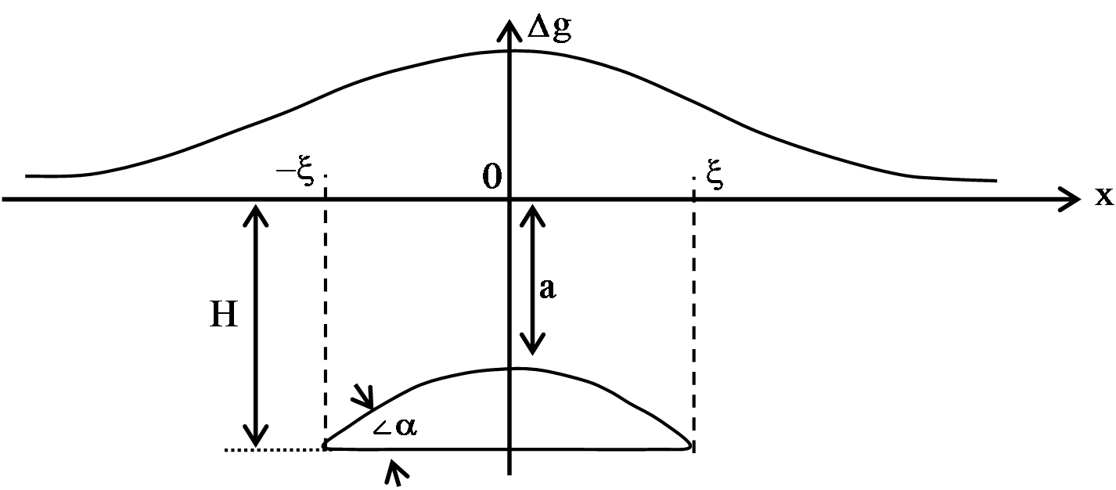
Рис. 2.5. Модель антиклінальної структури
Аномалії сили тяжіння від антиклінальної структури розраховуються за рівнянням (2.1) [Березкин, 1973]:

(2.1)
де f = 6,673·10⁻¹¹ м³/(кг⋅с²) – гравітаційна стала;
c=tg(α);
- довжина основи структури;
σ_{a} = σ^{st} – σ⁰,
де σ^{st} – густина порід структури, 10³ кг/м³;
σ⁰ – густина порід над структурою.
У моделі антиклінальної структури величина кута виходу поверхні структури з її основи має бути у межах [Анікеєв, Степанюк, 2008]:
0.75⋅(H-a)/ξ < tgα < 1.25⋅(H-a)/ξ, (2.2)
де H – глибина залягання основи структури,
а – глибина залягання її склепіння.
У випадку структур зі складною формою, коли в моделі необхідно, наприклад передбачити ВНК та ГНК, пряму задачу можна вирішити для комбінації цих тіл.
Так само, якщо форма структури ближче до усіченої антиклінальної структури (структура з обрізаною частиною склепіння), то поле такої структури можна описати різницею: поле повної структури мінус поле малої структури, яка є зрізаною верхньою частиною склепіння.

Аномалії складових магнітного поля від антиклінальної структури наближено розраховуються за формулами для комбінації двох пластів, симетрично нахилених відносно початку координат (рис. 2.6) [Логачев, Захаров, 1979]:
Рис. 2.6. Модель антиклінальної структури
За формулою (2.3) визначено магнітне поле за умов, що намагніченість вертикальна (J=J_{z}, тобто ϕ=π/2) та без впливу напрямку вектору нормального магнітного поля. Магнітне поле розраховується у нТл.

⋅10²;
⋅10²; (2. 3)
;
де Δh = H–a; h=a;
J_{a} = J_{z}^{st} – J_{z}⁰; J_{z}^{st} – намагніченість порід структури, в А/м;
*-знак множення
J_{z}⁰ – намагніченість порід над структурою;
простягання крил складки по падінню дуже велике.

Більш точне представлення антиклінальної структури досягається доповненням до (2.3), за яким враховано обмеженість крил по падінню; для цього потрібно скористатися формулами [Логачев, Захаров, 1979, формули 23.19, 23.20], у яких ще потрібно передбачити зміщення відносно початку координат додаткових нахилених пластів (з намагніченістю –J_{z}^{st}) по осі x на величину ±ξ (див. рис. 2.5), а по осі z – зміщення на глибину Δh до залягання основи структури, тобто коли їхня верхня кромка буде на глибині h=H.

Аномалії від складної моделі антиклінальної структури, у якій є газо-нафтовий і водо-нафтовий контакти (ГНК і ВНК), розрахувати з використанням формули (2.3) проблематично. Тут можна скористатися формулами для нахилених уступів [Логачев, Захаров, 1979], комбінацією яких можна описати складну структуру. Спосіб є універсальним; він підходить і для гравітаційного моделювання.
Для опису складної симетричної антиклінальної структури, у якій є ГНК і ВНК, можна обмежитись невеликою кількістю уступів, наприклад, шістьма, параметри та розташування яких показано на рис. 2.7.

Рис. 2.7 Модель складної симетричної антикліналі

Для більш точного визначення параметрів структури (рис. 2.7) кути α, β, γ рекомендується розраховувати:
α = arctan[2×(ζ2-ζ1)/ (ξ2–ξ1)];
β = arctan[2×(ζ3-ζ2)/ (ξ3–ξ2)];
γ = arctan[2×(ζ4-ζ3)/ (ξ4–ξ3)].
(2.4)

Аномалії складових магнітного поля від першого уступу:

;
(2.5)
;
(2.6)
де x1=x–xD+ξ1/2; a1= –(ξ2–ξ1)/2; ν1=(π–α)–ϕ – кут між гранню уступу та вектором намагніченості J_{a}; ϕ – кут між J_{a} і віссю х (наприклад, при вертикальній намагніченості ϕ=π/2, також, якщо напрям грані і вектору J_{a} співпадають, то ν1=0).
Аномалія модуля повного вектору:
.
(2.7)

Для другого уступу:
;
(2.8)
(2.9)
де x2=x–xD–ξ1/2; a2= (ξ2–ξ1)/2; ν2=α– ϕ;
a1, a2 – абсциси нижніх кутових точок уступів відносно верхніх кутових точок;
.
(2.10)

Формули для інших уступів (третього- шостого) можна записати аналогічним чином.
Аномалії складових магнітного поля від антиклінальної структури, яку представлено комбінацією з шести уступів (рис. 2.7), відповідно визначаються:
ΔHa=ΔH1–ΔH2+ΔH3–ΔH4+ΔH5–ΔH6;
ΔZa=ΔZ1–ΔZ2+ΔZ3–ΔZ4+ΔZ5–ΔZ6;
(2.11)
За формулами (2.11) складові магнітного поля ΔHa, ΔZa, ΔTa розраховуються за умов, що намагніченість має довільний напрямок 0 <ϕ< π, але у вертикальній площині та без впливу напрямку вектору нормального магнітного поля (для порівняння див. [Логачев, Захаров, 1979, формула 23.29].
За умов вертикальної намагніченості J_{a}=J_{z}, а ϕ= π/2. Розрахунки виконуються у нТл.

2.2 Розрахунок гравітаційних і магнітних аномалій для створених моделі газової структури
У даному підрозділі розраховано,теоричні аномалії гравірозвідки і також магніторозвідки для оцифрованого розрізу Солотвинського родовища (Рис. 2.8) .
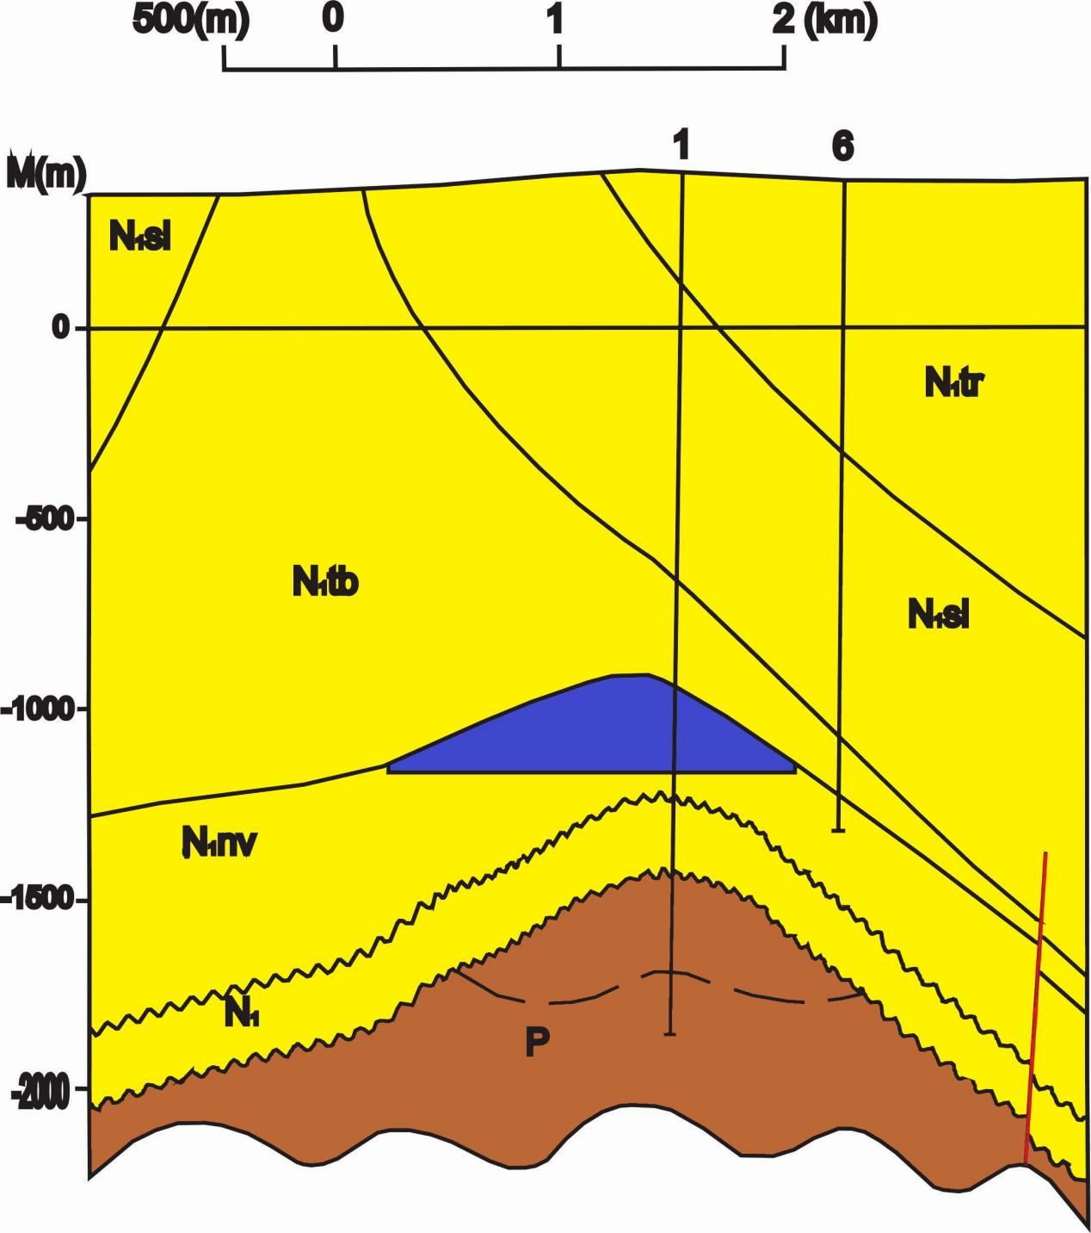
Рис.2.8. Оцифрований розріз Солотвинського газового розрізу
Розрахунок гравітаційної аномалі:
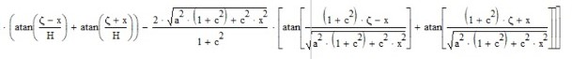
де f = 6,673·10⁻¹¹ м³/(кг⋅с²) – гравітаційна стала;
c=tg(α);
σ- густина структури;
- відстань до покрівлі структури;
- відстань до підошви структури;
ζ- довжина основи структури;
d=0.
Згідно розрахунків отримано криву гравітаціїної аномалії(Рис.2.9)
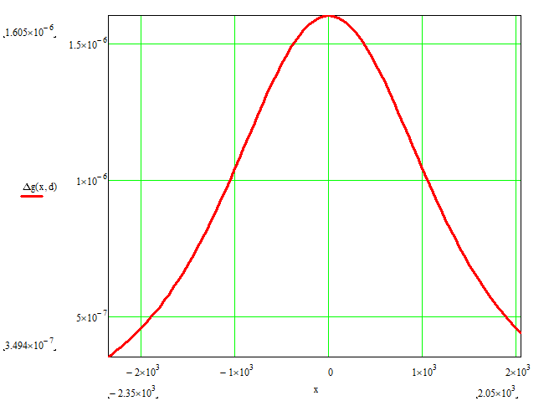
Рис.2.9. Розрахована аномалія гравітаційного поля
Аномалія гравітаційного поля над антиклінальною структорою , є позивною, аномалія плавно зростає і після того як дійшла до свого піку ($1.6×{10}^{-6}$) плавно спадає.
Рис.2.10. Розріз Солотвинського газового родовища, для спостереження гравітаційної аномалії над антиклінальною структурою
Для розрахунку магнітної аномалії використано формулу для нахилених уступів [Логачев, Захаров, 1979], комбінацією яких можна описати антикліналь яка являє собою тіло з складною будовою(Рис.2.7).Для опису складної симетричної антиклінальної структури, у якій є ВГК (воднево-газовий контакт) розрахунки обмежелись 4-ма уступами які розраховані згідно формул 2.5-2.11 .
Аномалія складової магнітного поля від першого уступу:
де - ;
- ;
- .
Розрахована аномалія для 1-го уступу Рис.2.11- 2.12.
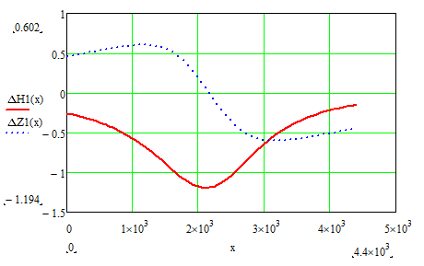
Рис.2.11. Графік складових магнітного поля H і Z для 1-го уступу
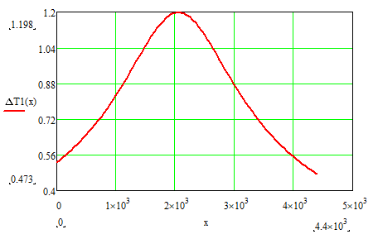
Рис.2.12. Аномалія 1-го уступу
Аномалія складової магнітного поля від 2-го уступу:
де- ;
- ;
-.

Розрахована аномалія для 2-го уступу Рис.2.13- 2.14.
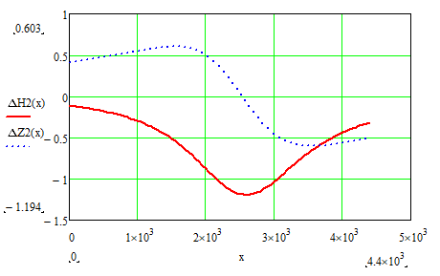
Рис.2.13. Графік складових магнітного поля H і Z для 2-го уступу
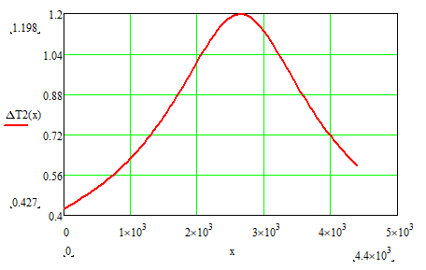
Рис.2.14. Аномалія 2-го уступу
Аномалія складової магнітного поля від 3-го уступу:
де- ;
- ;
-.
Розрахована аномалія для 3-го уступу Рис.2.15- 2.16.
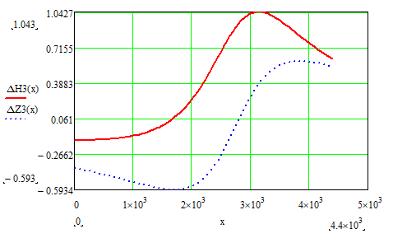
Рис.2.15. Графік складових магнітного поля H і Z для 3-го уступу
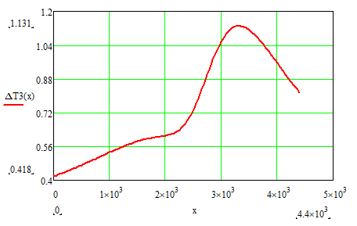
Рис.2.16. Аномалія 3-го уступу
Аномалія складової магнітного поля від 4-го уступу:
де - ;
- ;
- ;
- ;
- ;
- ;
- ζ1-ζ4, відстань до нижньої точки уступу.
Розрахована аномалія для 4-го уступу Рис.2.17- 2.18.
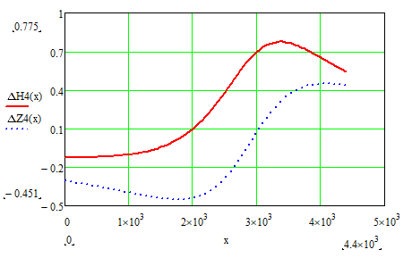
Рис.2.17. Графік складових магнітного поля H і Z для 4-го уступу

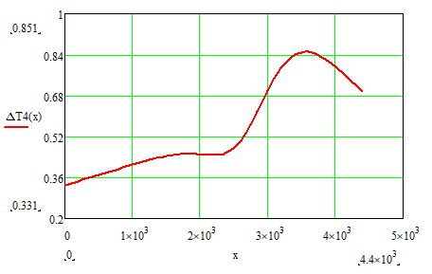
Рис.2.18. Аномалія для 4-го уступу
Розрахунок загальної аномалії:

Розрахована загальна аномалія Рис.2.19- 2.20.
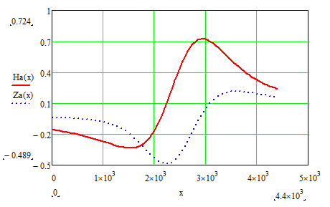
Рис.2.19. Графік складових магнітного поля H і Z для усіх 4-х уступів

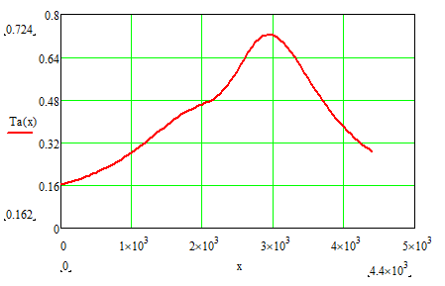
Рис.2.20. Аномалія складної антиклінальної структури за 4-ма уступами
Аномалія магнітного поля на антиклінальною структорою, відносно плавно зростає до свого піку (0.7) і потім спадає.
Рис.2.21. Розріз Солотвинського газового родовища, для спостереження магнітної аномалії над антиклінальною структурою

2.3 Розрахунок масштабу і точності польових геофізичних спостережень
Для обґрунтування конкретного геофізичного методу достатньо, щоб інтенсивність модельованої аномалії перевищувала можливу точність геофізичної аномалії, бажано втричі. Відповідно до вимог керівництва з геофізичних досліджень, точність залежить від масштабу геофізичного дослідження. Максимальна точність спостереження залежить від можливостей обладнання, специфікації методу дослідження та обробки результатів спостереження. Для гравітаційних досліджень вона становить приблизно 0,01-0.02$×$10-5 м/с², а для магнітних досліджень - перший нанотесли.
Для пошуку геологічних структур відстань між пікетами геофізичних спостережень по профілю має бути такою, щоб у межах очікуваного простягання L змодельованих «корисних» аномалій (Рис. 1.22), було б не менше 3÷5 пікетів; а точність виявлення локальних аномалій, яка дещо вища за точність спостережень, визначається з умови:
ε ≤ Z_{max}×(1/3÷1/5) (2.12)
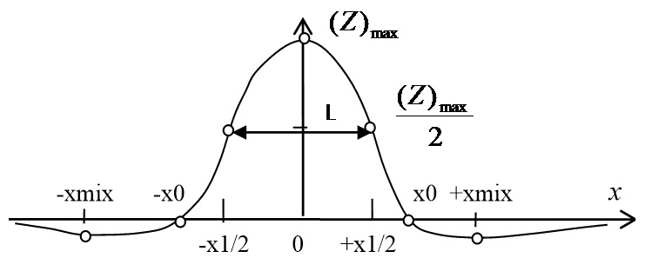
Рис. 2.22 Характерні точки на прикладі аномалії вертикальної складової магнітного поля Z
L – інтервал по профілю, де інтенсивність аномалії є більшою за половину від максимуму аномалії
У дослідженнях нафтогазоперспективних структур масштаб та точність гравітаційної зйомки, як правило, не перевищують 1:10000 та 0.06⋅10⁻⁵ м/с², магнітної − 1:5000, 2÷4 нТл відповідно.
Проектну точність спостережень ε та масштаб, тобто відстань між пікетами і профілями (Δx, Δy ≤ L/k) обирають залежно від конкретних геологічних завдань (пошук чи розвідка структур і у якій детальності) та уточнюють за таблицями стандартних параметрів польових спостережень [Анікеєв, Степанюк, 2008].
Отже, слідуючи розрахованим аномаліям граві- і магніто розвідки було визначено оптимальні параметри польових геофізичних спостережень.
Для гравірозвідки:
Масштаб 1:10000,
перетин ізоаномал 0.10 *,
похибка визначення
значень сили тяжіння ,
похибка визначення висот м,
похибка визначення координат м,
число пунктів на 25-200,
відстань між точками
спостережень по профілю 20-100 м.

Для магніторозвідки:
Масштаб 1:1000,
середня квадратична похибка зйомки до нТл,
відстань між профілями 10 м,
відстань між точками
спостережень по профілю 2-5 м

Висновок
У процесі виконання бакалаврської роботи проаналізовано петрофізичні характеристики порід-колекторів та створено модель газоносної структури антиклінального типу для Солотвинського газового родовища. За результатами проведеного на основі створених моделей газових структур розрахунку гравітаційних і магнітних аномалій визначено оптимальні параметри польових геофізичних спостережень.
Для гравітаційної розвідки масштаб становить 1:10000 з похибкою визначення значень сили тяжіння та відстанню між точками спостережень вздовж профілю від 20 до 100м.
Для магнітної розвідки масштаб становить 1:1000. Середньоквадратична похибка зйомки нТл, відстань між профілями 10 м, відстань між точками спостережень по профілю 2-5м.

Список використаної літератури
- https://pidru4niki.com/16520205/geografiya/gravitatsiyne_pole_zemli
- https://geology.lnu.edu.ua/wp-content/uploads/2020/04/Heofizyka.pdf
3. http://www.geol.univ.kiev.ua/lib/gravimetriya1.pdf
- Толстой, М.І., Гожик, А.П., Рева, М.В., Степанюк, В.П., Сухорада, А.В. (2006) Основи геофізики. Київ: Видавництво Київського університету.
5.Атлас родовищ нафти і газу України. (1998). (Т. IV-V). Львів: Українська нафтогазова академія.
6.Анікеєв, С.Г., Степанюк, В.П. (2008) Гравірозвідка і магніторозвідка. Івано-Франківськ: Видавництво Факел.
7.Анікеєв, С.Г., Габльовський, Б.Б., Штогрин, М.В. (2021). Нафтогазопошукова геофізика. Івано-Франківськ: ІФНТУНГ.

